ORDEN DEL OlA DE LA COMISIÓN EDILICIA DE ECOLOGIA Y MEDIO AMBIENTE DEL H. AYUNTAMIENTO CONSTITUCIONAL DE SAN JUAN DE LOS LAGOS, JALISCO.

Con fundamento en lo dispuesto por los artículos 27 y 29 de la Ley del Gobierno y la Administración Pública Municipal del Estado de Jalisco y 44 al 49 del Reglamento de Ayuntamiento del Municipio de San Juan de los Lagos, se CONVOCA a la Sesión de la COMISIÓN EDILICIA DE ECOLOGIA Y MEDIO AMBIENTE DEL H. AYUNTAMIENTO
CONSTITUCIONAL DEL MUNICIPIO DE SAN JUAN DE LOS LAGOS, conforme a la siguiente Orden del Día:

ORDEN DEL orA.

l. Lista de asistencias y declaratoria del Quórum Legal.

11. Aprobación del Orden del Día.

111. Instalación de la comisión.

IV. Clausura de la Sesión.

ATENTAMENTE

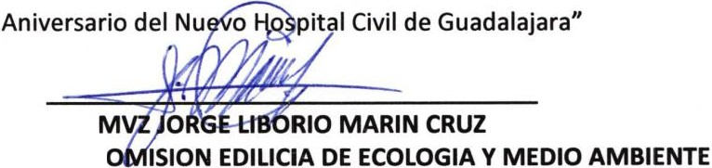San Juan de los Lagos, Jalisco, a 22 de Noviembre de 2018. "2018,Centenario de la Creación del Municipio de Puerto Vallarta y del XXX

PRESIDENTE DE LA C

MINUTA DE TRABAJO 1 DE LA COMISIÓN EDILICIA DE ECOLOGIA Y MEDIO AMBIENTE DEL H. AYUNTAMIENTO CONSTITUCIONAL DE SAN JUAN DE LOS LAGOS, JALISCO .

En la ciudad de San Juan de los Lagos, Jalisco. Siendo las 14 catorce horas del día

22 veintidós de noviembre del 2018, reunidos en el palacio municipal de este H. Ayuntamiento de San Juan de los Lagos, Jalisco, ubicado en la calle Simón Hernández número 1 (uno), Colonia Centro de ésta Ciudad, en mi carácter de Presidente de la Comisión Edilicia de Ecología y Medio Ambiente del H. Ayuntamiento Constitucional de San Juan de los Lagos, Jalisco; conforme al articulo 8 punto 1fracción 11 inciso e y el artículo 25 de la Ley de Transparencia y Acceso a la Información Pública del Estado de Jalisco y sus Municipios , y en los términos del artículo 49 fracción 11 y IV de la Ley de Gobierno y Administración Pública Municipal del Estado de Jalisco y sus Municipios; donde se les pide a los Munícipes asistir puntualmente y permanecer en las sesiones del Ayuntamiento y a las reuniones de las Comisiones Edilicias de las que forme parte, e informar al Ayuntamiento y a la Sociedad de sus actividades , a través de la forma y mecanismos que establezcan los ordenamientos municipales y, con el objeto de revisar la correspondencia de la presente Comisión desarrollándose bajo lo siguiente :

ORDEN DEL DiA.

l. Lista de asistencia y declaratoria del Quórum Legal.
11. Aprobación del Orden del Día.

111. Instalación de la Comisión.
IV. Clausura de la sesión.

DESAHOGO.

l. LISTA DE ASISTENCIA Y DECLARATORIA DEL QUÓRUM LEGAL

En uso de la voz el Regidor MVZ Jorge Liborio Marín Cruz, en su carácter de Presidente de la Comisión edilicia de Ecología y Medio Ambiente del H. Ayuntamiento , bajo la asistencia solamente de la suscrita que actúa en el levantamiento de la presente, como integrante único y presidenta de la comisión edilicia de Ecología y Medio Ambiente, Regidor MVZ Jorge Liborio Marín Cruz.

Ante la asistencia de la suscrita y de conformidad a lo establecido en el reglamento interior del Municipio de San Juan de Los Lagos, Jalisco, se declara que por obviedad existe Quórum legal para sesionar ; quedando instalada formalmente la comisión edilicia de Reglamentos y Circulares, y dar cumplimiento a los ordenamientos estatales y municipales.

11. APROBACION DEL ORDEN DEL DÍA.

Como Segundo Punto del Orden del Día, en uso de la voz de Regidor MVZ Jorge Liborio Marín Cruz, en su carácter de Presidente de la Comisión edilicia de Ecología y Medio Ambiente pone a consideración y aprueba el orden del día propuesto, por lo que, sin ser sometido a votación por condición única.

SE APRUEBA

111. INSTALACION DE LA COMISION.

En el Desahogo del Tercer Punto del Orden del día, en uso de la voz Regidor MVZ Jorge Liborio Marín Cruz, en su carácter de Presidente de la Comisión edilicia de Ecología y Medio Ambiente , hago referencia y plasmo por el presente que se da por desahogado el orden del día.

IV. CLAUSURA DE LA SESION.

En voz del Regidor MVZ Jorge Liborio Marín Cruz, en su carácter de Presidente de la Comisión edilicia de Ecología y Medio Ambiente , en mi carácter de Presidente de la comisión de Ecología y Medio Ambiente , informo que no existe algún tema a tratar.

No existiendo ningún tema a tratar se da por clausurada la reunión de trabajo siendo las 15 quince horas del día de hoy; firmando los que en ella intervinieron, quisieron y supieron hacerlo por y ante el Presidente de la Comisión Edilicia de Ecología y Medio Ambiente de este H. Ayuntamiento .

A T E N T A M E N T E:

SAN JUAN DE LOS LAGOS, JALISCO , 22 VEINTIDOS DE NOVIEMBRE DE 2018.
"Año 2018, Centenario de la creación del Municipio de Puerto Val/arta y del XXX
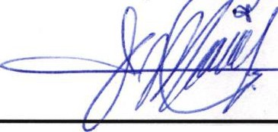Aniversario del Nuevo Hospital · · uadalajara".

MVZ JORGE LIBORIO MARIN CRUZ
REGIDOR MUNICIPAL Y PRESIDENTE DE LA COMISION EDILICIA DE ECOLOGIA Y MEDIO AMBIENTE.

